1首先<https://auth.alipay.com>用收款账号登录支付宝官网

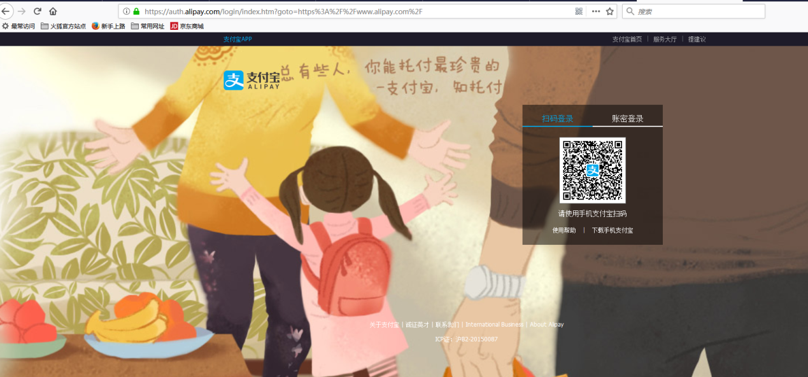

2进去之后用F12唤醒 控制台,点击下面截图中标出来的查看器



3搜索userId

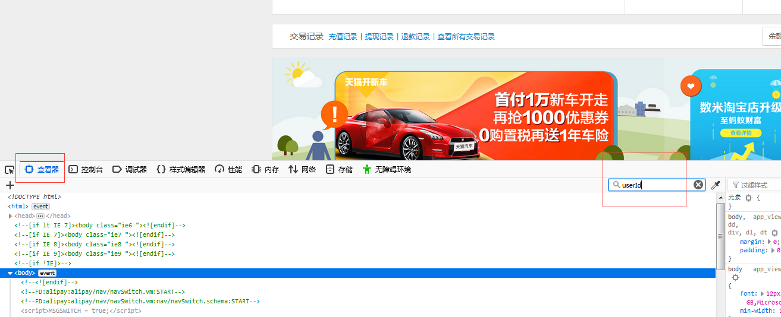

4把截图中userId后面的那串数字 拿到保存下来 ,一个账号对应的一个userId

